Entregable D07 – Deployment:

Item 5: Despliegue en Jelastic

Sergio Carrascosa Oliva – Jorge David Cabrera Cruz – Jose Manuel Navarro Márquez

**13/01/2017**

# CREDENCIALES

**PANEL DE CONTROL JELASTIC:** <https://app.jelastic.cloudhosted.es/>

LOGIN: josnavmar@gmail.com

CONTRASEÑA: vayatela

**PHPMYADMIN**: <https://mysql12746-acmepadthai1617.jelastic.cloudhosted.es>

USUARIO: root

CONTRASEÑA: lTWIhlh5If

**APLICACIÓN DESPLEGADA:** <http://acmepadthai1617.jelastic.cloudhosted.es/>

**NOTA:** Como pueden observar, no coincide la capturas con las credenciales proporcionadas, esto es debido a que hemos tenido distintos problemas internos con “*Jelastic”*, así como también hemos tenido que desplegar varias veces donde unas funcionaban y otras no, siguiendo el mismo número de pasos. Por ello las capturas pertenecen a otro despliegue distinto al definitivo.

Para la realización de este último ítem de la entrega de Diseño y Pruebas debemos desplegar nuestra aplicación en un proveedor con plataforma en la nube, el recomendado por el departamento de Diseño y Prueba es *“Jelastic”*.

Lo primero que hemos hecho para comenzar es registrarnos en la página de *“Jelastic”*. Al meter nuestro correo en dicha página nos enviarán un correo con toda la información para poder introducirnos por primera vez en nuestro panel de control.

Tenemos diversos *data centers* y *partners*  aunque metiendo el correo como se ilustra en la imagen nos redirigirá automáticamente a uno en español.

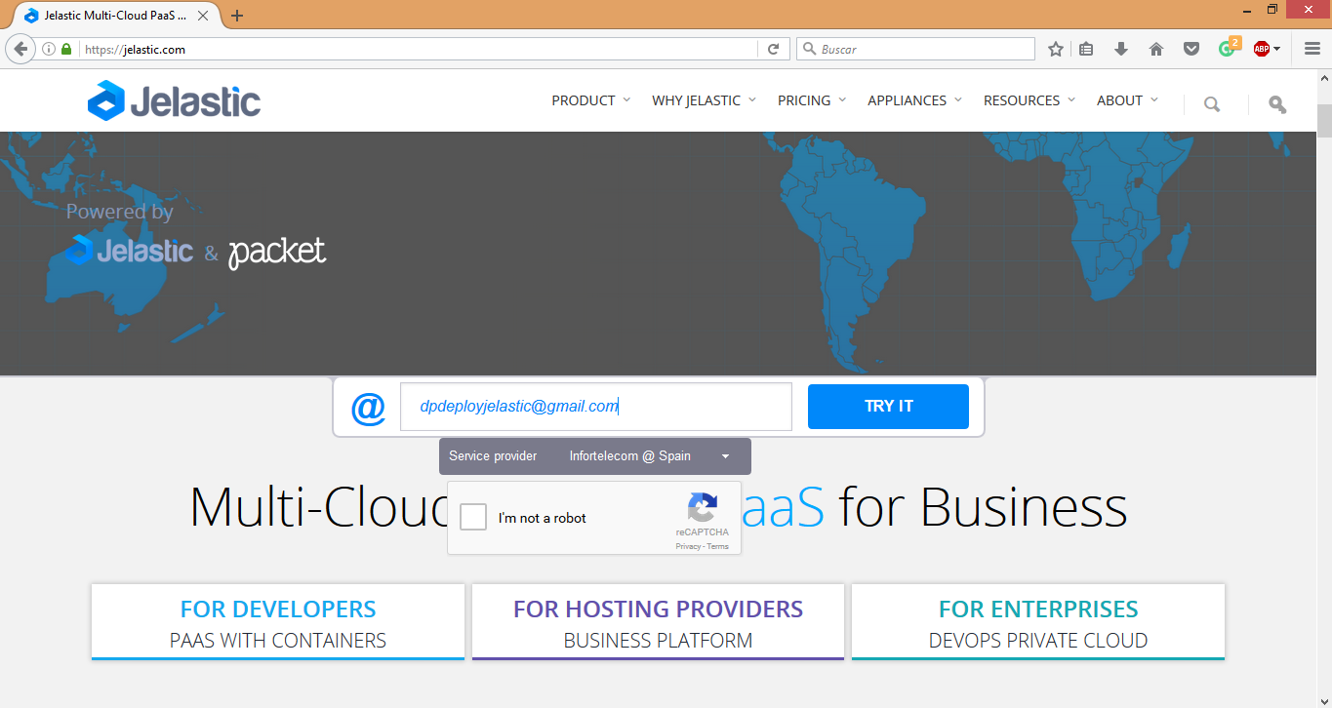<https://jelastic.com/>

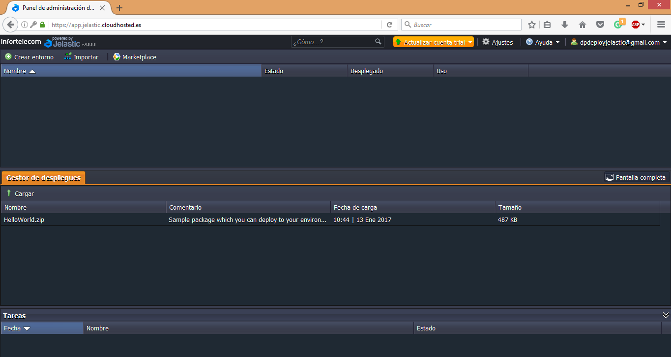 <https://app.jelastic.cloudhosted.es/>

El siguiente paso es crear un entorno en nuestro panel de control como vemos en la siguiente captura.

Una vez aquí, haremos click en “*Crear entorno”*, en la esquina superior izquierda.

Seguidamente, elegiremos la pestaña correspondiente al lenguaje de programación de nuestra aplicación. En nuestro caso deberemos seleccionar la primera pestaña: *JAVA*.

Veremos tres columnas. La primera se trata de un esquema simplificado de la arquitectura que dará soporte a nuestra aplicación. Podremos seleccionar un “*load balancer”*, un servidor de aplicaciones, distintos tipos de basesde datos, así como incluir un certificado “*SSL”* y la posibilidad de compilar nuestra aplicación en la nube desde un repositorio.

Seleccionando uno de estos elementos, en la columna central podremos configurar opciones de escalado tanto horizontal como vertical.

Por último, en la tercera columna podremos ver información relativa al coste del entorno configurado así como darle nombre al entorno que estamos creando. En nuestro caso, seleccionaremos únicamente lo indispensable para poner en funcionamiento nuestra aplicación.

Como servidor de aplicaciones, marcaremos *“Tomcat 7.0.”* En el caso de Java, también será su versión 7 la escogida. Para el servidor de base de datos *“SQL”,* necesitamos *“MySQL”*, marcamos *“Mysql 5.7”.*

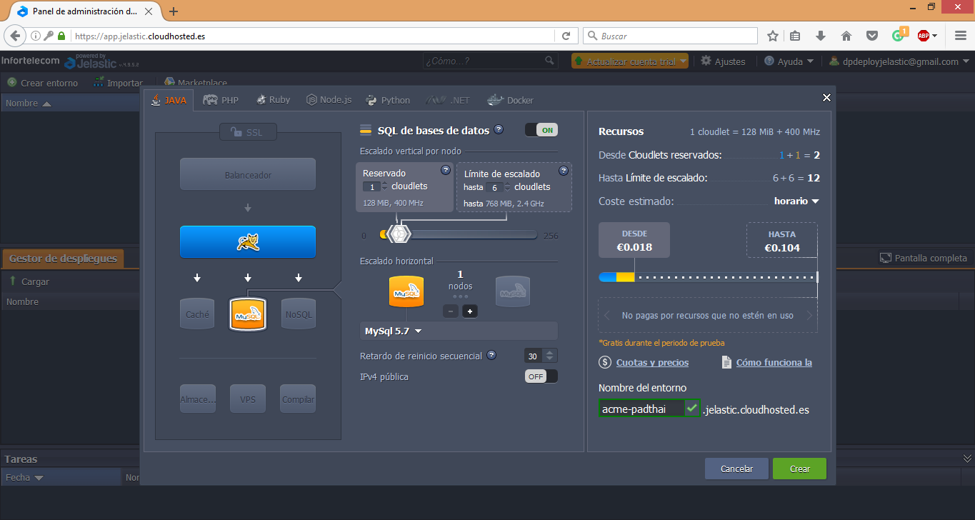Para acabar la configuración del entorno, pondremos un nombre que se encuentre disponible y le daremos a *Crear*. Para el despliegue de Acme-Pad-Thai, hemos elegido *“acmepadthai1617”.*

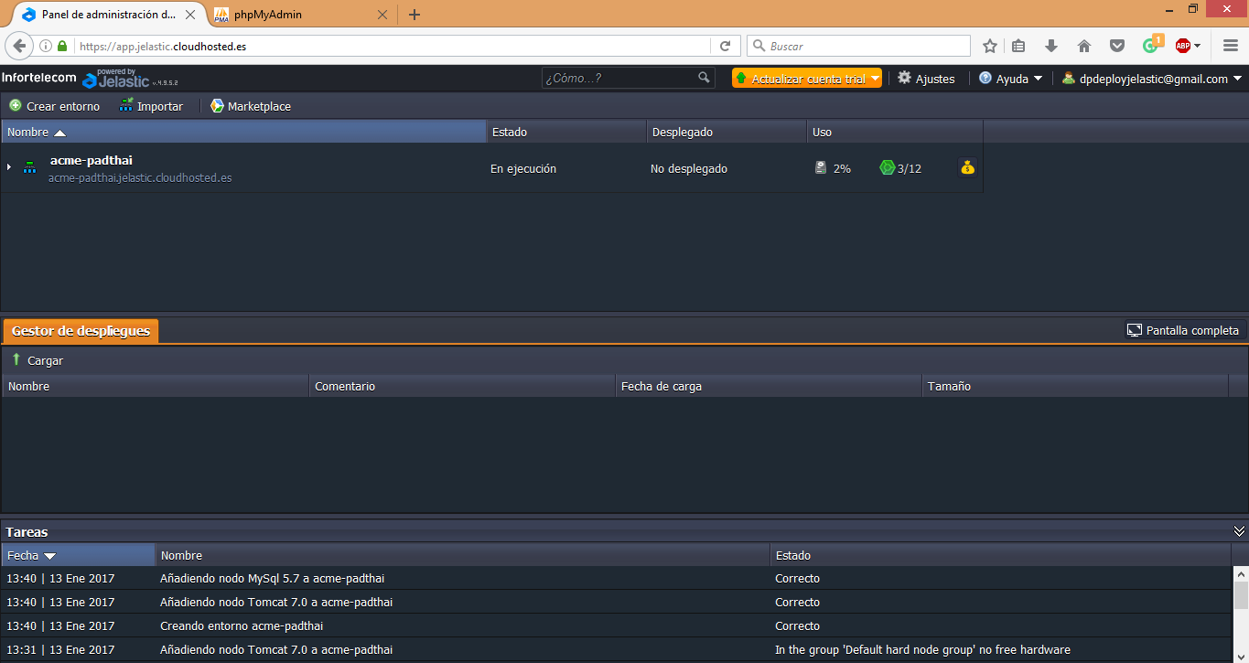Habremos de esperar algunos minutos mientras se inicializa el entorno. Cuando la columna “*Status”* cambie de *Creación…* a *En ejecución,* podremos pasar al siguiente punto: **desplegar** nuestra aplicación.

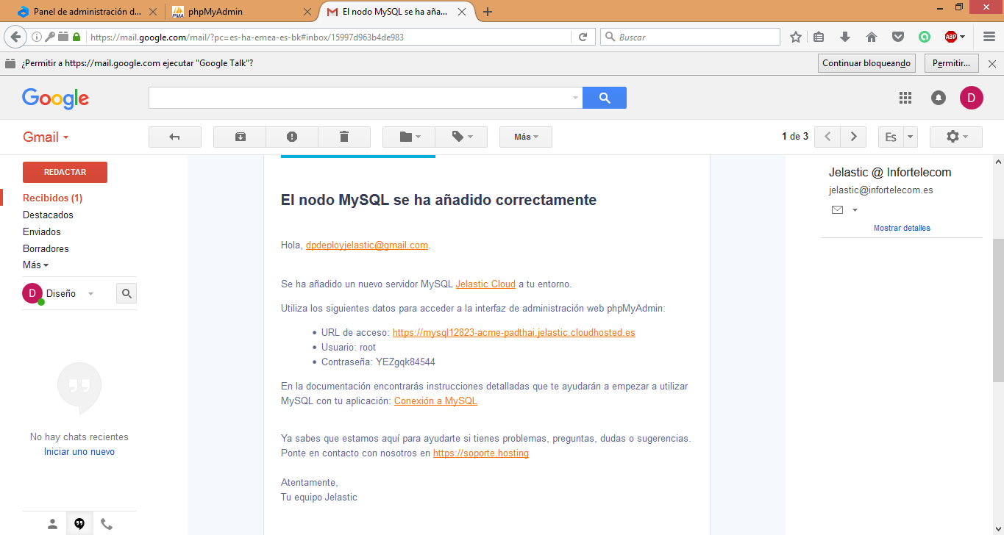En este paso vamos a crear nuestra base de datos que conectaremos con *“Jelastic”*, para ello nos vamos al correo que pusimos al registrarnos en *“Jelastic”* y al crear el entorno tendremos un correo con la información necesaria para poder crear la base de datos de Acme-Pad-Thai.

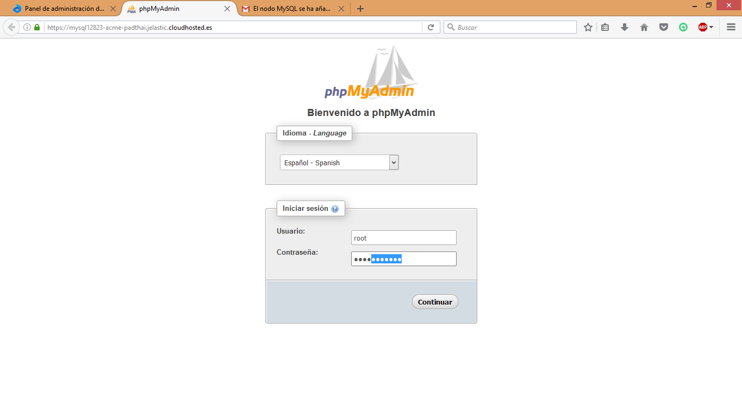Accedemos a la URL (<https://mysql12746-acmepadthai1617.jelastic.cloudhosted.es> ) que nos proporcionan, y metemos usuario (root) y contraseña (lTWIhlh5If).

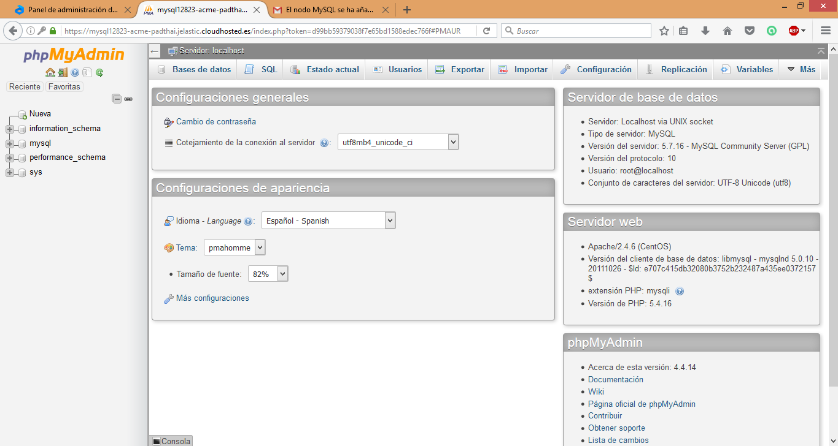Pulsamos en importar para meter el script de creación de base de datos.

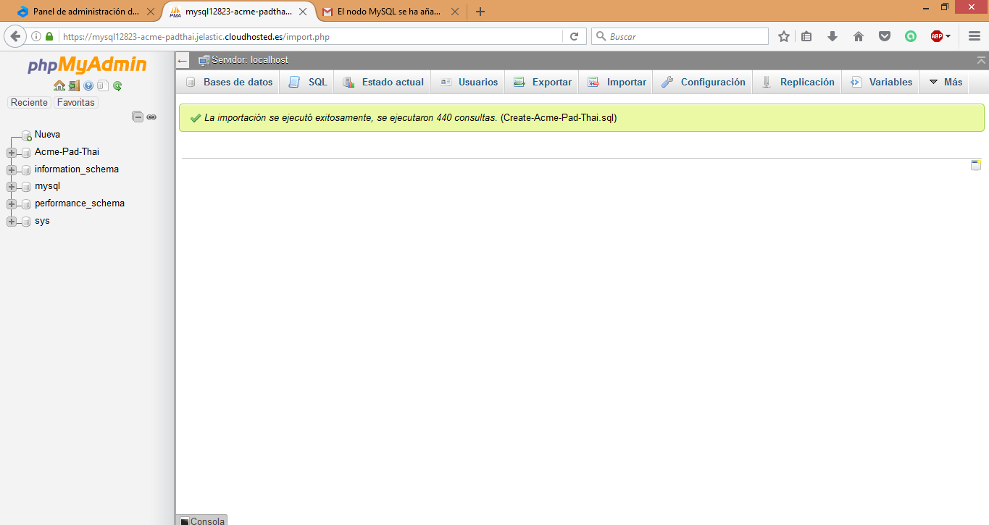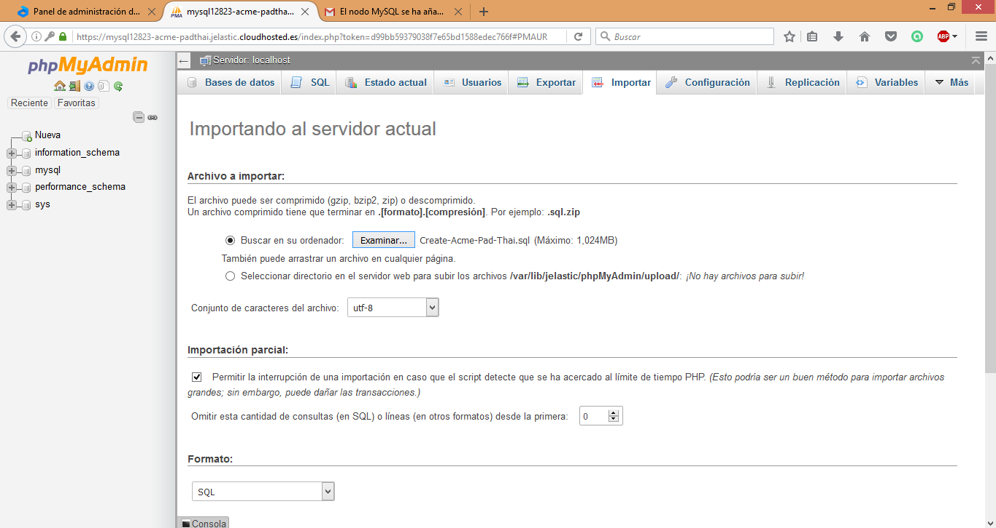En este paso seleccionamos la ruta donde se encuentra nuestro script y le damos a continuar.

Cabe destacar que durante el desarrollo del despliegue nos encontramos con un problema en la base de datos con *“MySQL”,* debido a que hemos utilizado “*Windows”* como entorno de desarrollo y en dicho sistema operativo el nombre de las tablas no es “*case sensitive”,* no ha habido problema a la hora de realizar cualquier tipo de operación sobre la base de datos. En contraposición, el entorno de producción está basado en un sistema “*Linux/Unix”,* en los cuales sí importa la capitalización. Por ello, las consultas nativas generadas por “*Spring”* estaban fallando, al encontrarse en la base de datos todos los nombres de tablas en minúscula y la consulta tratar de hacer referencia a las tablas con la capitalización de las clases Java.

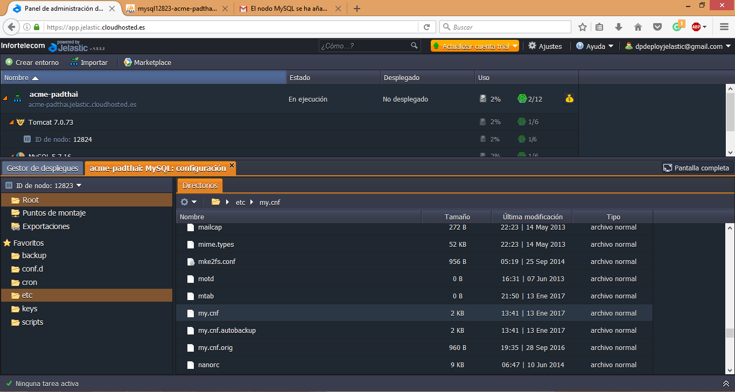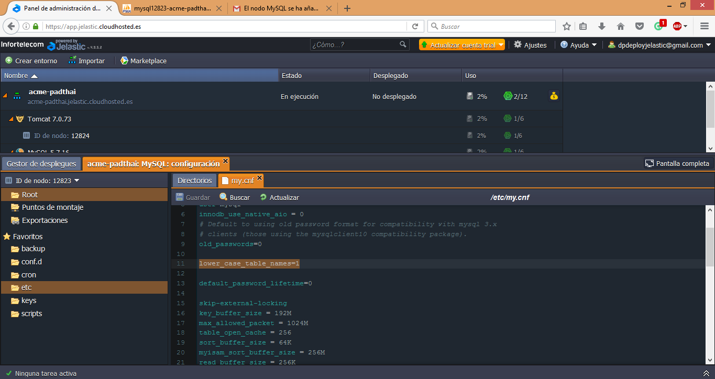La solución por la que se ha optado ha sido forzar a que "*MySQL”* lance las consultas con todos los caracteres en minúscula. Para ello, se ha establecido su variable global “*lower_case_table_names”* a 1 dentro de un archivo en el nodo de *“MySQL”*  de *“Jelastic”*. Se modifica, se guarda y se reinicia el nodo de *“MySQL”*.

El siguiente paso será desplegar el archivo WAR creado para el despliegue en *“Jelastic”,* para ello en el segundo panel horizontal del panel de controlllamado “*Gestor de despliegues”* haremos click en “*Cargar”*.

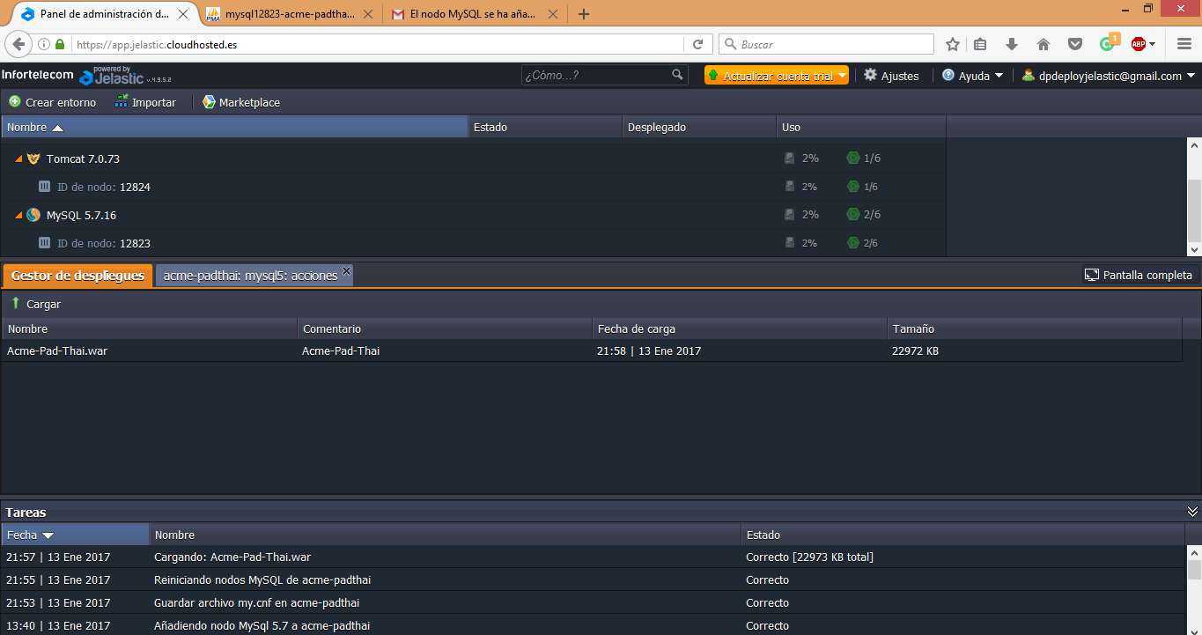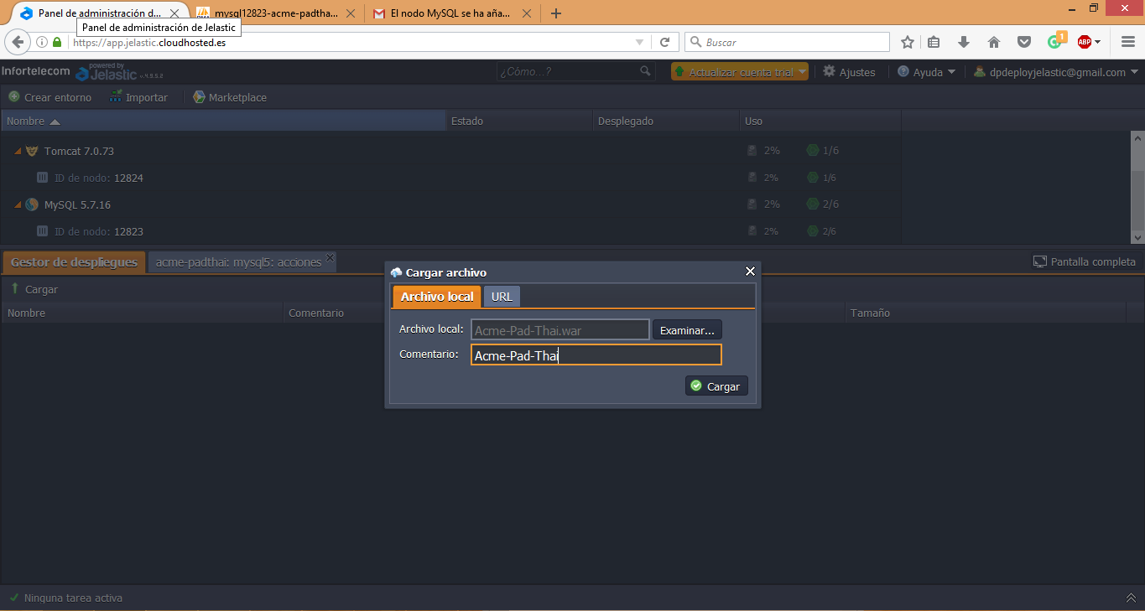Seleccionaremos el archivo *WAR* correspondiente a nuestra aplicación y le asignaremos un comentario si así lo deseamos para diferenciarlo del resto de aplicaciones más fácilmente. Una vez hecho esto, presionaremos el botón “*Cargar”* para que comience a subirse el archivo seleccionado.

Cabe destacar que en este punto nos encontramos con un problema debido a que el servidor de aplicaciones “*Tomcat”* se encuentra en otro equipo distinto al que hospeda al servidor de base de datos “*MySQL”*. Por tanto, la aplicación no era capaz de establecer una conexión con la configuración usada hasta el momento durante el desarrollo.

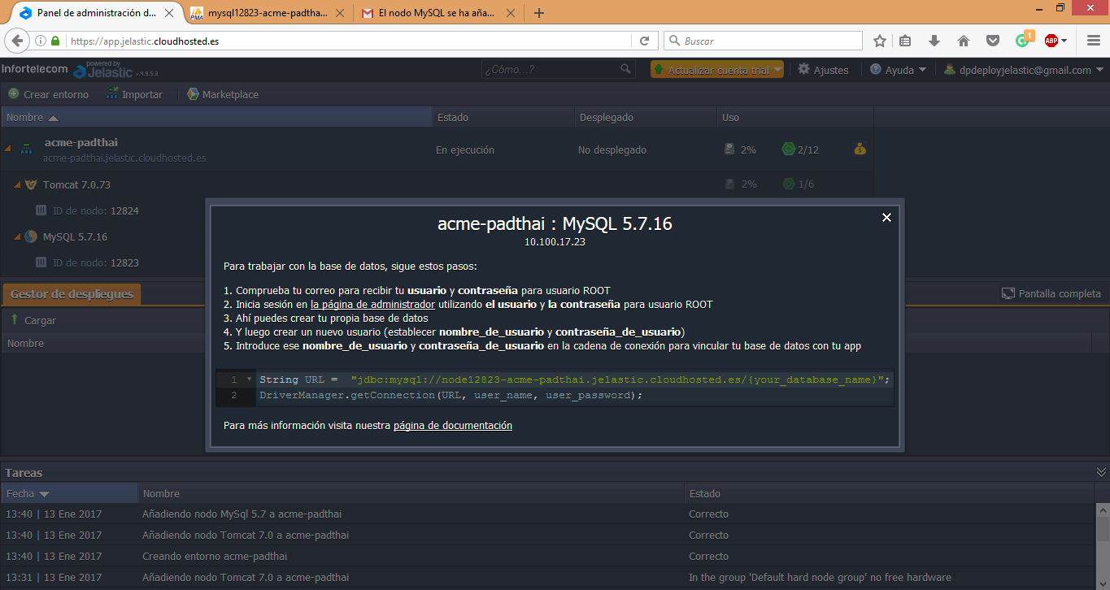Para dar solución a esto, antes de desplegar el archivo *WAR,* cambiamos en el archivo de configuración de “*Spring data.xml”* la propiedad “*jdbcUrl”,* encontrada dentro del “*bean dataSource”*, sustituyendo la dirección IP de “*loopback”* por la dirección del servidor de bases de datos que nos proporciona “*Jelastic”*  en el nodo de “*MySQL”.*

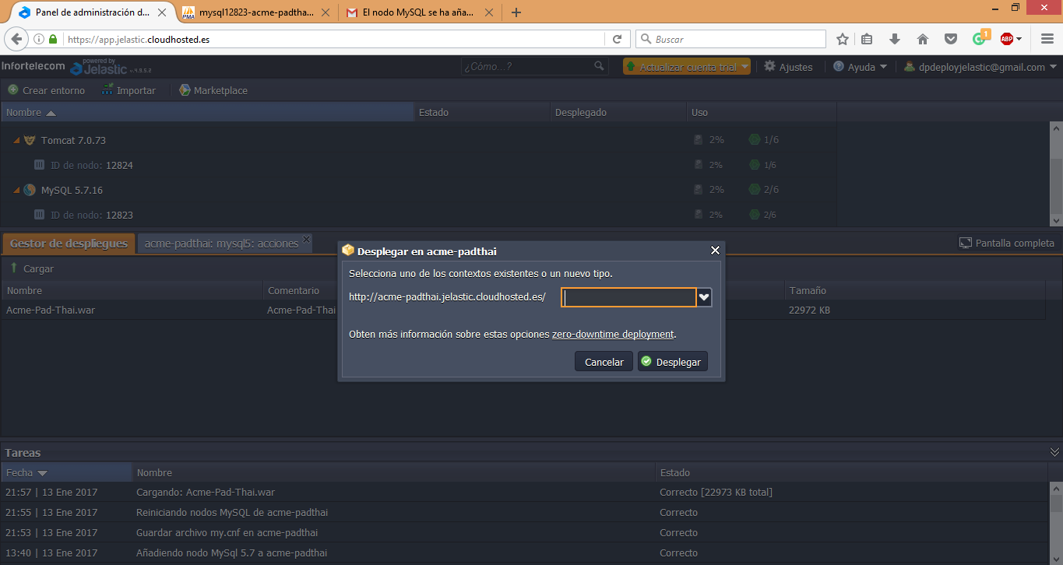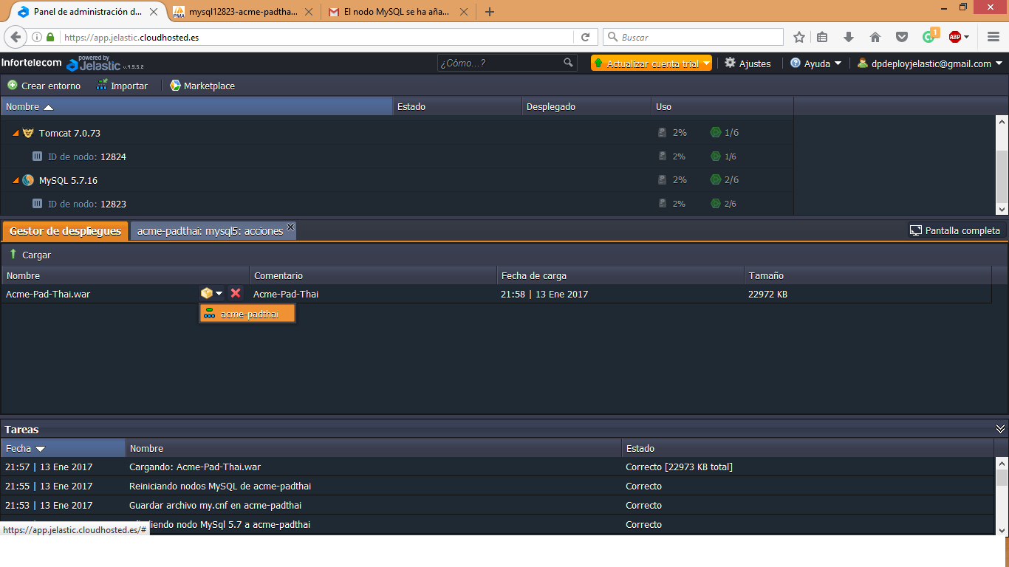Seguidamente en el mismo panel que hemos estado hablando situaremos el cursor del ratón sobre un icono parecido a una caja. Le daremos para que se nos presenten los entornos disponibles sobre los cuales puede ser desplegada la aplicación. Haremos click sobre el deseado y se nos solicitará un contexto requerido por “*Tomcat*” para desplegar la aplicación. Nosotros lo dejaremos en blanco porque deseamos que sea la raíz el elegido y le daremos a “*Desplegar”*.

Traspasados aproximadamente un par de minutos, nuestra aplicación estará desplegada y será accesible si todo ha ido conforme a lo previsto. Para acceder a ella, una posibilidad es pasar el cursor por encima del contexto que establecimos previamente y darle a la opción “*Abrir en navegador”*. De no ser así, se pueden consultar los *logs* de los servidores para detectar los posibles problemas. Para ello, basta con situar el cursor encima del servidor deseado y seleccionar el icono en forma de hoja de papel.

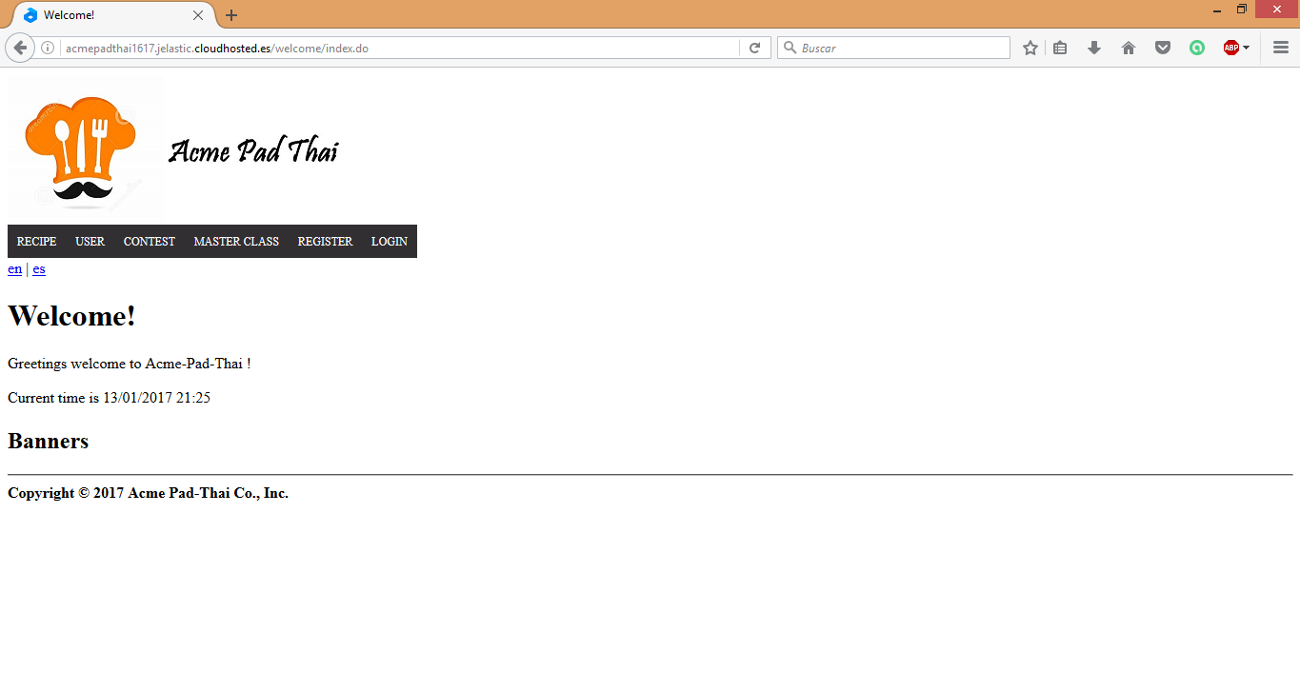

Para la realización de este ítem nos hemos basado en una bibliografía, la cual se encuentra en la URL que adjuntamos a continuación:

<https://docs.jelastic.com/connection-to-mysql>

<http://dev.mysql.com/doc/>